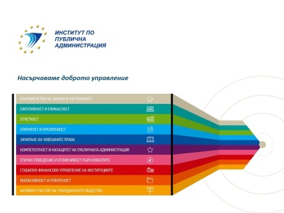

ПРОГРАМА
НА ГОДИШНАТА СРЕЩА С ЛЕКТОРИ НА ИПА

21 март 2016 г.
резиденция „Бояна“

ПРОГРАМА

15.00-15.15 | Регистрация на участниците
15.15-15.30 | Откриване на срещата. Приоритети в дейността на ИПА – Павел Иванов, изпълнителен директор на ИПА
15.30-15.45 | Стандарти на ИПА за качество на обученията – Анета Тушева
15.45-16.40 | Ефективност и интерактивност в обучението – дискусия с модератори проф. Цветан Давидков и д-р Евелина Варджийска
16.40-17.00 | Координацията между лектори и ИПА – д-р Николай Николов. Дискусия
17.00-17.15 | Критерии за формиране на рейтинг на лекторите
17.15-18.00 | Свободна дискусия с кетъринг

